Indeling en schermontwerpen Mission Control Center (MCC)

# Inleiding

Dit document bevat voorstellen voor de indeling van het MCC en de verschillende schermontwerpen. Op verzoek van de gebroeders Schoon kunnen de indelingen of de ontwerpen gewijzigd worden.

## 

## Sitemap

De onderstaande sitemap geeft op schematische wijze de indeling van het Mission Control Center weer. Elke rechthoek staat voor een webpagina. En de lijntjes tonen de relatie tussen de verschillende pagina’s.

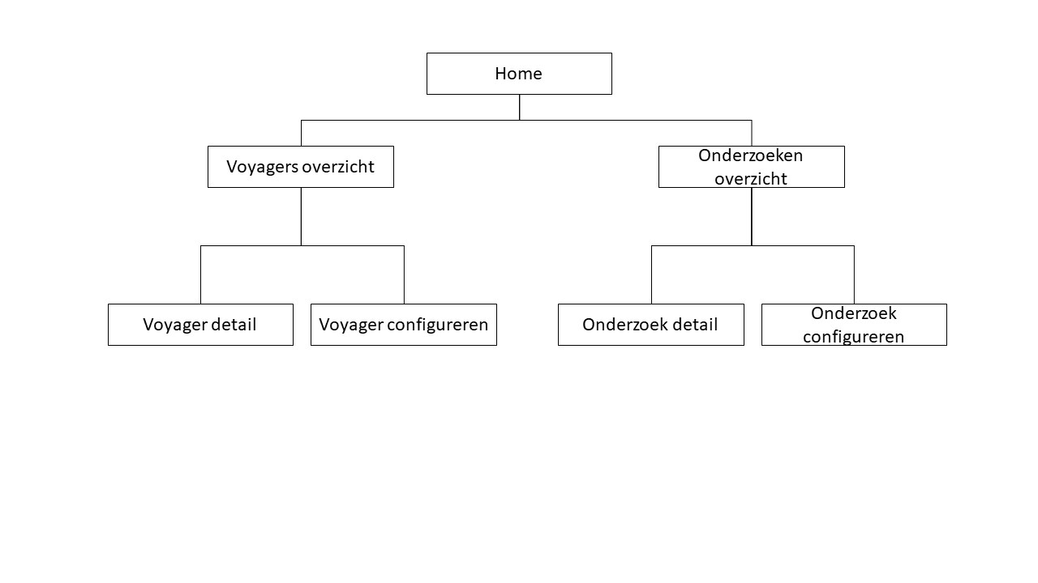

## 

## Schermontwerpen

Voor elke pagina is een schermontwerp gemaakt.

### Home

Omdat het ontwikkelteam werkt volgens Agile Scrum en de homepagina niet is meegenomen in de huidige sprint is er nog geen voorstel voor een schermontwerp voor de homepagina gedaan. De gebroeders Schoon hebben (nog) niet gevraagd om een homepagina. Daarom doet het ontwikkelteam geen voorstel.

### 

### Onderzoeken

De paragraaf onderzoeken laat alle voorgestelde schermontwerpen zien ten behoeve van de onderzoeken en met de gevraagde functionaliteit.

**Onderzoeken overzicht**

Op dit schermontwerp is een overzicht van de onderzoeken te zien.

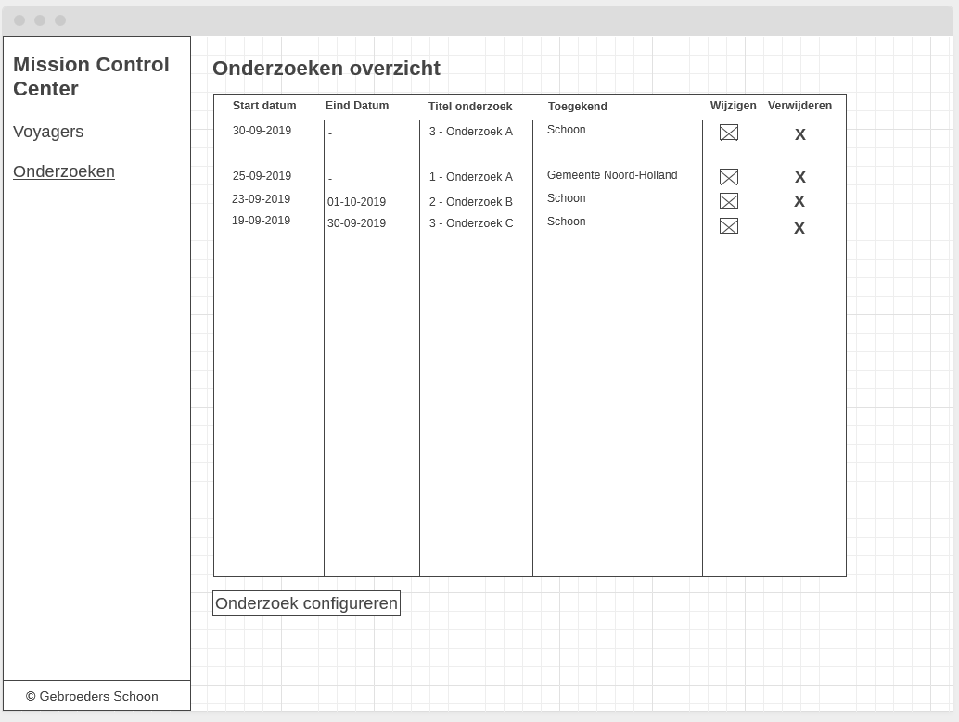

**Onderzoek detail**

Deze pagina laat alles zien wat betreft één onderzoek.

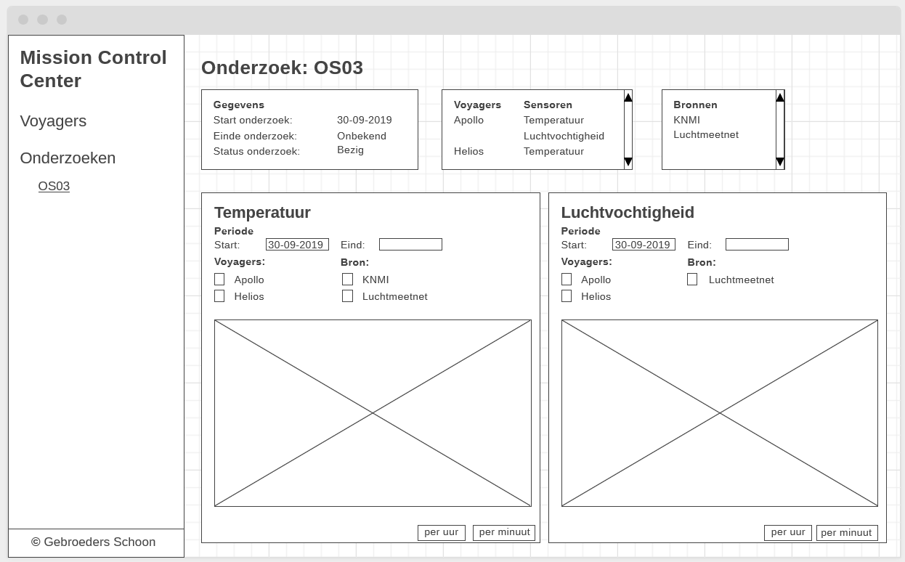

**Onderzoek configureren**

Deze pagina laat zien hoe er een nieuw onderzoek kan worden toegevoegd of kan worden gewijzigd, oftewel hoe een onderzoek geconfigureerd kan worden. In het geval van wijzigen zijn de velden al ingevuld en kunnen de velden aangepast worden.

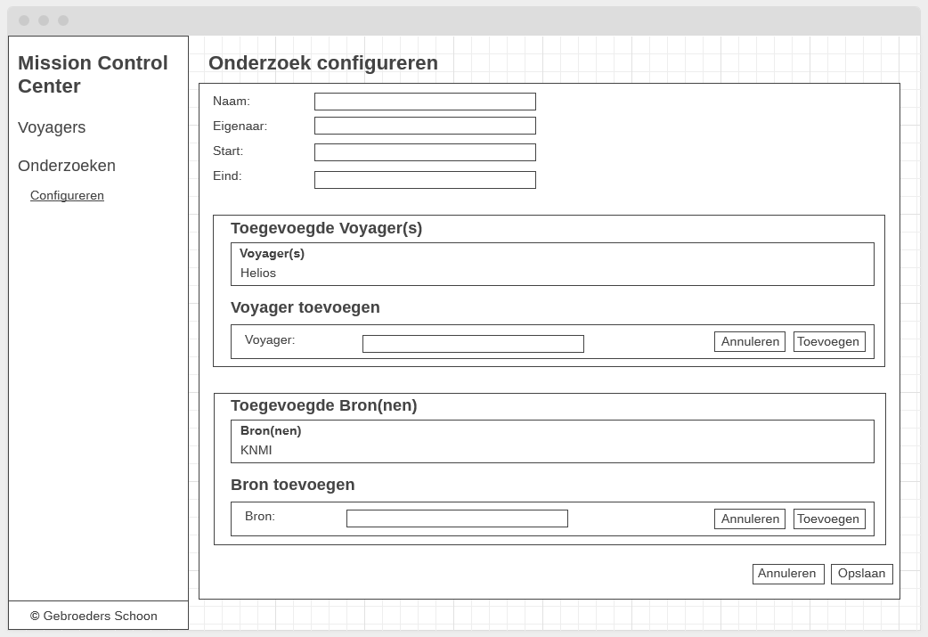

### Voyagers

**Voyagers overzicht**

Op dit schermontwerp is een overzicht van de voyagers te zien. Onderaan de pagina bevindt zich een knop waarmee voyagers geconfigureerd kunnen worden

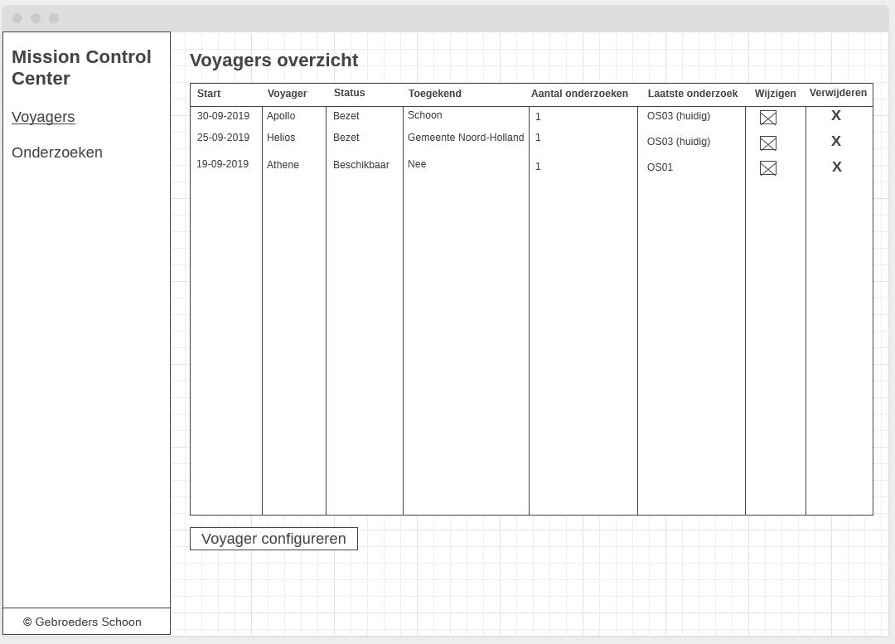

**Voyager detail**

Deze pagina laat alles zien wat betreft één voyager.

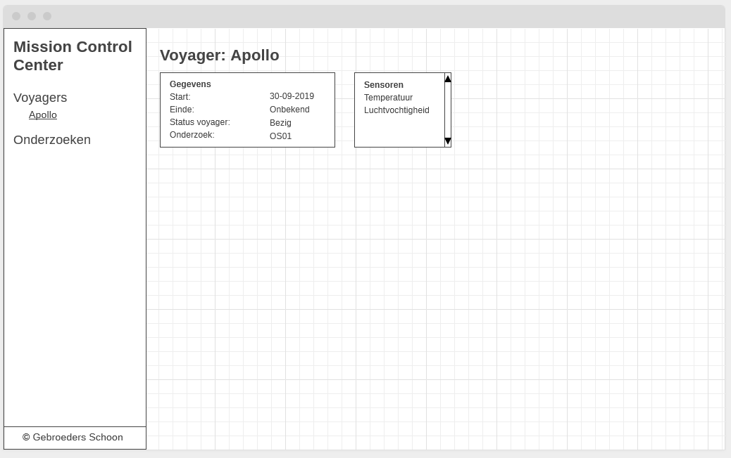

**Voyager configureren**

Deze pagina laat zien hoe er een nieuwe voyager kan worden toegevoegd of kan worden gewijzigd, oftewel hoe een voyager geconfigureerd kan worden. In het geval van wijzigen zijn de velden al ingevuld en kunnen de velden aangepast worden.

